  - FreeRTOS操作系统移植
    - FreeRTOS介绍
FreeRTOS是一个迷你的实时操作系统内核。作为一个轻量级的操作系统，功能包括：任务管理、时间管理、信号量、消息队列、内存管理、记录功能、软件定时器、协程等，可基本满足较小系统的需要。
FreeRTOS操作系统是完全免费的操作系统，具有源码公开、可移植、可裁减、调度策略灵活的特点，可以方便地移植到各种单片机上运行。
关于FreeRTOS的详细内容，可参考文件FreeRTOS_CNN.pdf。
    - FreeRTOS移植
FreeRTOS的移植非常简单。操作系统的实现部分与处理器无关。移植只需要实现对应平台上的三个中断服务程序即可（汇编实现）。
FreeRTOS官方下载的源文件中已经包含了市面上大部分处理器的移植文件的实现。所以移植过程就是将官方实现的中断服务程序加入到中断向量表中即可，然后再选择相应的内存管理源文件加入工程就算移植完了。
在PlatformIO平台中FreeRTOS移植步骤如下：
- 解压FeeRTOS压缩包，进入FreeRTOS目录下，结构如图所示。
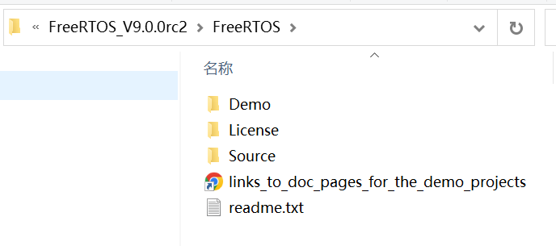
图 FreeRTOS目录结构
- 在本地工程lib文件夹下新建FreeRTOS文件夹。
- 复制FreeRTOS/Source/目录下，除portable目录以外其它全部文件和目录至lib/FreeRTOS下。
- 复制FreeRTOS/Source/portable/GCC/ARM_CM4F目录下文件port.c至lib/FreeRTOS下，portmacro.h至lib/FreeRTOS/include下。
- 复制FreeRTOS/Source/portable/MemMang 目录下heap_2.c, 至 lib/FreeRTOS 下。
- 复制FreeRTOS/Demo/CORTEX_M4F_STM32F407ZG-SK目录下文件FreeRTOSConfig.h至lib/FreeRTOS/include下。此时目录结构如图所示：
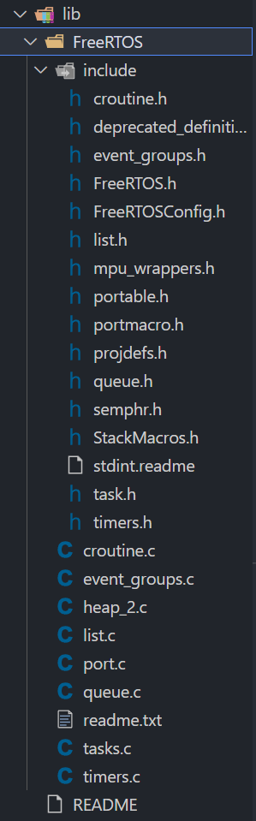
图 目录结构
- 去掉FreeRTOSConfig.h中SystemCoreClock的编译条件。
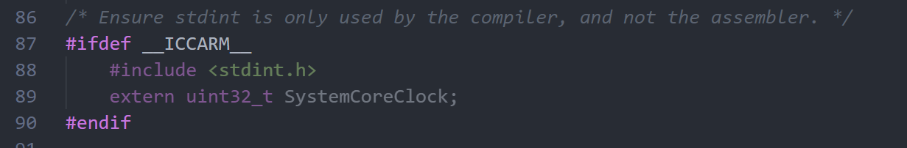
图 修改前
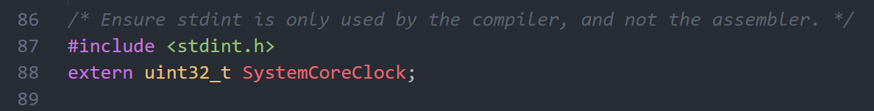
图 修改后
- 复制过来的FreeRTOSConfig.h文件中默认开启了一些钩子函数，都是以Hook结尾，但并未定义，在FreeRTOSConfig.h中把configUSE_IDLE_HOOK、configUSE_TICK_HOOK、configCHECK_FOR_STACK_OVERFLOW和configUSE_MALLOC_FAILED_HOOK的宏定义改为0
- FreeRTOSConfig.h文件中对三个中断服务程序进行了重定义。因此在port.c和我们编写的stm32f4xx_it.c两个文件中有重复定义的函数，需要注释掉stm32f4xx_it.c中的PendSV_Handler()、SVC_Handler()和Systick_Handler()三个函数。
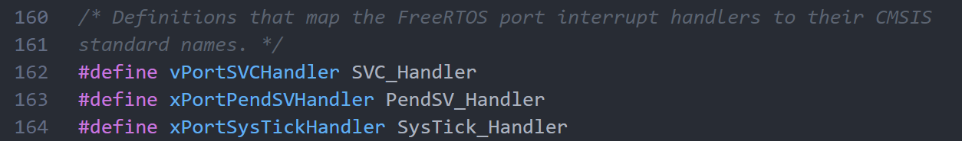
图 三个中断服务程序
- 在工程目录下新建update_link_flags.py，该文件用于修复PlatformIO编译的BUG，写入如下代码：
# Custom settings, as referred to as "extra_script" in platformio.ini
#
# See http://docs.platformio.org/en/latest/projectconf.html#extra-script

from SCons.Script import DefaultEnvironment

env = DefaultEnvironment()

env.Append(
LINKFLAGS=[
"-mthumb",
"-mfloat-abi=hard",
"-mfpu=fpv4-sp-d16",
"-mcpu=cortex-m4"
]
)
- 修改工程目录下配置文件platformio.ini，改为：
; PlatformIO Project Configuration File
;
; Build options: build flags, source filter
; Upload options: custom upload port, speed and extra flags
; Library options: dependencies, extra library storages
; Advanced options: extra scripting
;
; Please visit documentation for the other options and examples
; https://docs.platformio.org/page/projectconf.html

[env:disco_f407vg]
platform = ststm32
board = disco_f407vg
framework = stm32cube
build_flags =
-Wl,-Map,output.map
-O0
-Ilib\FreeRTOS\include
-u_printf_float
-mthumb -march=armv7e-m -mfloat-abi=hard -mfpu=fpv4-sp-d16
extra_scripts = update_link_flags.py
至此，FreeRTOS移植完成了。我们写一个示例程序来验证移植是否成功。
在include文件夹下编写main.h：
/* Define to prevent recursive inclusion -------------------------------------*/
#ifndef __MAIN_H
#define __MAIN_H

/* Includes ------------------------------------------------------------------*/
#include "stm32f4xx_hal.h"
#include "FreeRTOS.h"
#include "task.h"
#include "semphr.h"

/* Exported types ------------------------------------------------------------*/
/* Exported constants --------------------------------------------------------*/
/* Exported macro ------------------------------------------------------------*/
/* Exported functions ------------------------------------------------------- */

#endif /* __MAIN_H */
在src下编写main.c：
#include"main.h"

// Lowest priority 0
#define TASK1_PRIORITY 1
#define TASK1_STACK_SIZE 512

#define TASK2_PRIORITY 2
#define TASK2_STACK_SIZE 512

TaskHandle_t task1_handler;
TaskHandle_t task2_handler;

//初始化LED灯
void led_init() {
__HAL_RCC_GPIOD_CLK_ENABLE();//时钟使能
GPIO_InitTypeDef GPIO_InitStruct;
GPIO_InitStruct.Pin = GPIO_PIN_13 | GPIO_PIN_15;// LED3 LED6
GPIO_InitStruct.Mode = GPIO_MODE_OUTPUT_PP;//正常输出模式：推挽输出
GPIO_InitStruct.Pull = GPIO_NOPULL;//不拉
GPIO_InitStruct.Speed = GPIO_SPEED_FREQ_LOW;//低速模式即可
HAL_GPIO_Init(GPIOD, &GPIO_InitStruct);
}

static void task1(void * pvParameters) {
while (1) {
HAL_GPIO_TogglePin(GPIOD, GPIO_PIN_13);
vTaskDelay(1000);
}
}

static void task2(void * pvParameters) {
while (1) {
HAL_GPIO_TogglePin(GPIOD, GPIO_PIN_15);
vTaskDelay(1000);
}
}

static unsigned char task_init() {
BaseType_t status = pdPASS;

status = xTaskCreate(task1,
"task1",
TASK1_STACK_SIZE,
NULL,
TASK1_PRIORITY,
&task1_handler);

status = xTaskCreate(task2,
"task2",
TASK2_STACK_SIZE,
NULL,
TASK2_PRIORITY,
&task2_handler);

return status;
}

int main() {
HAL_Init();
led_init();

if (task_init() == pdPASS) {
vTaskStartScheduler();
}

while (1) {}

return 0;
}
上传程序之后，LED3和LED5以1秒为间隔闪烁，证明系统移植成功。
Keil MDK中FreeRTOS移植过程如下：
- 将官方源文件Source目录下的所有C文件都添加到工程，工程中最好实现给FreeRTOS建一个分组。
- Source目录下的portable文件夹为移植相关的文件，其中RVDS文件夹里包含了我们开发环境可以使用的移植文件。其中ARM_CM4F文件夹中的文件就是在我们处理器上实现的三个中断服务程序。所以需要将ARM_CM4F文件夹下的port.c文件加入到工程中。因为编译时需要portmacro.h所以ARM_CM4F文件夹需要设置为头文件包含目录，然后我们还需要将Source->include也设为工程的头文件包含目录。
- 另外portable目录下的MemMang文件夹有不同的堆内存管理策略，通常选择heap_2.c添加到工程。至此，目录结构如下：
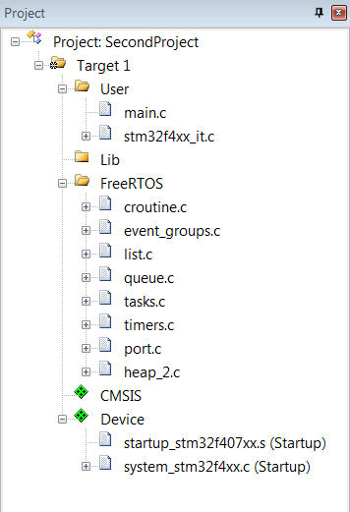
图 目录结构
- 最后的FreeRTOSConfig.h文件可以在官方例程里找到。将Demo/CORTEX_M4F_STM32F407ZG-SK目录下文件FreeRTOSConfig.h添加到工程
- 修改FreeRTOSConfig.h中的编译条件：
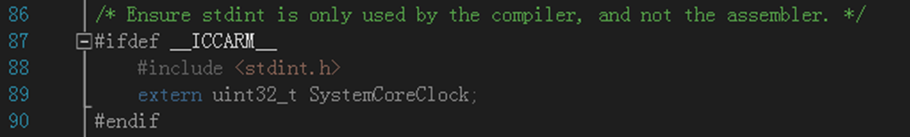
图 修改前
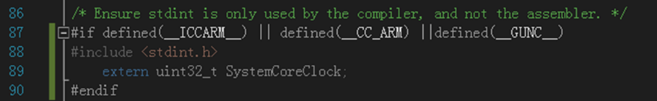
图 修改后
- 注释掉重复定义的函数在port.c和stm32f4xx_it.c两个文件中有重复定义的函数，需要注释掉stm32f4xx_it.c中的PendSV_Handler()、SVC_Handler()和Systick_Handler()三个函数。
- 关闭钩子函数。复制过来的FreeRTOSConfig.h文件中默认开启了一些钩子函数，都是以Hook结尾，但并未定义，在FreeRTOSConfig.h中把configUSE_IDLE_HOOK、configUSE_TICK_HOOK、configCHECK_FOR_STACK_OVERFLOW和configUSE_MALLOC_FAILED_HOOK的宏定义改为0
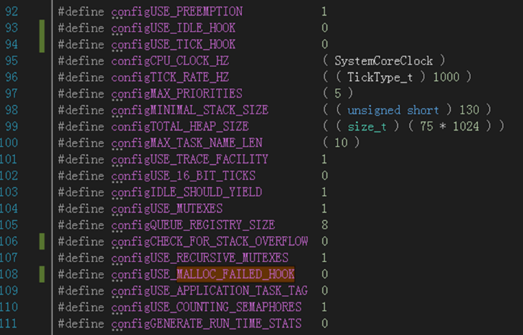
图 关闭钩子函数
- 将代码编译后烧写到板子上，这样FreeRTOS就算移植完了。

